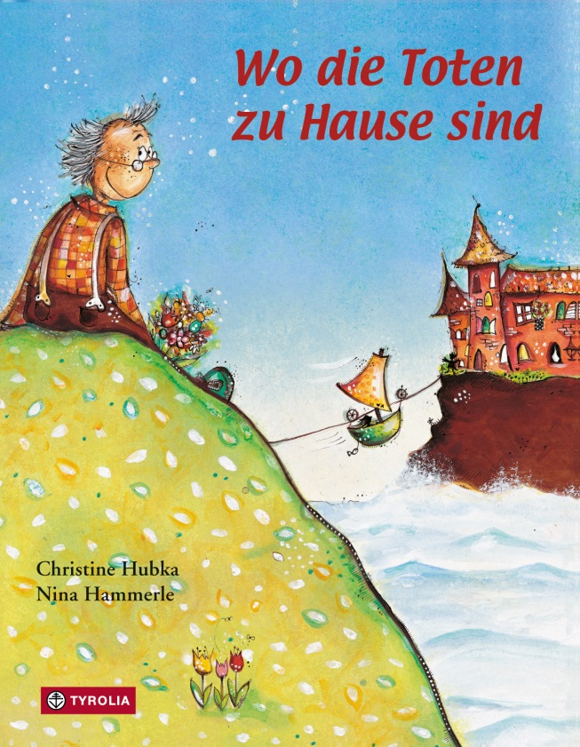
Christine Hubka | Nina Hammerle

Wo die Toten zu Hause sind

32 Seiten, durchgehend farbig illustriert
27 x 21 cm, gebunden
Tyrolia-Verlag, Innsbruck–Wien 2012, 7. Aufl., 2022
ISBN 978-3-7022-2512-4
€ 18 | ab 6 Jahren

Was passiert nach dem Sterben? – Wohin gehen die Toten?
Die christliche Botschaft vom Leben nach dem Tod den Kindern erzählt

Alle Tiere und Menschen haben ein Zuhause, was aber, wenn sie der Tod aus ihrer Welt herausreißt? In erzählerischer Weise wird hier dargestellt, wie Jesus vom Leben nach dem Tod gesprochen hat: das Haus des Vaters, in dem viele Wohnungen sind; der Ort, an dem auch die Geplagten Glück und Freude finden; das große Festmahl, das alle Freunde Jesu miteinander feiern.

Im Anhang gibt die Autorin kurze prägnante Impulse, wie Eltern, Pädagog:innen oder andere Bezugspersonen mit Kindern über den Tod reden können und diese in ihrer Trauer nach einem Todesfall begleiten können.

»Wo die Toten zu Hause sind ist ein sehr farbenfrohes und witzig illustriertes Buch und eignet sich sehr gut als Einstieg in dieses ernste Thema.« Diözese Eisenstadt

Die Autorin und die Illustratorin
Christine Hubka, studierte unter anderem evangelische Theologie. Nach ihrer Tätigkeit als Religionslehrerin an einer Wiener Volksschule absolvierte sie ein Vikariat und war anschließend Pfarrerin in Traiskirchen, wo sie den evangelischen Flüchtlingsdienst gründete. Sie hatte Lehraufträge an der Pädagogischen Akademie sowie an der Universität Wien, war Fachinspektorin und Schulamtsleiterin und zuletzt Pfarrerin in der evangelischen Pauluskirche in Wien und als Gefängnisseelsorgerin tätig. Sie ist Preisträgerin des Bruno Kreisky Menschenrechtspreises.

Nina Hammerle, geboren 1973 in Amsterdam, Ausbildung in Malerei, Grafik und Kunsthandwerk in Innsbruck und Linz, arbeitet seit 1997 als freischaffende Künstlerin mit und auf Papier.

